辽河社区开展“中华民族一家亲·防范风险除隐患”安全生产排查活动

为进一步落实“安全第一·预防为主”的安全生产工作方针，不断铸牢中华民族共同体意识，提高辖区商户的消防安全和安全生产意识，2024年7月4日，辽河社区开展“中华民族一家亲·防范风险除隐患”安全生产排查活动。

活动中，社区工作人员走进辖区商铺，对安全生产情况进行全面检查，重点排查辖区商铺消防灭火器是否配备到位、供电线路是否老化、安全出口标识是否完善等，对发现的问题当场提出整改意见。同时提醒商户经营者要提高安全防范意识，做好日常安全隐患检查，及时消除安全隐患。

此次活动，营造了人人“讲安全、重安全、抓安全”的浓厚氛围。下一步，辽河社区严格抓好日常安全检查，做到有问题及时发现，及时整改，全力以赴筑牢安全生产“防火墙”，为居民群众的生产生活安全“保驾护航”。

新城街道辽河社区

2024年7月4日

影像资料：

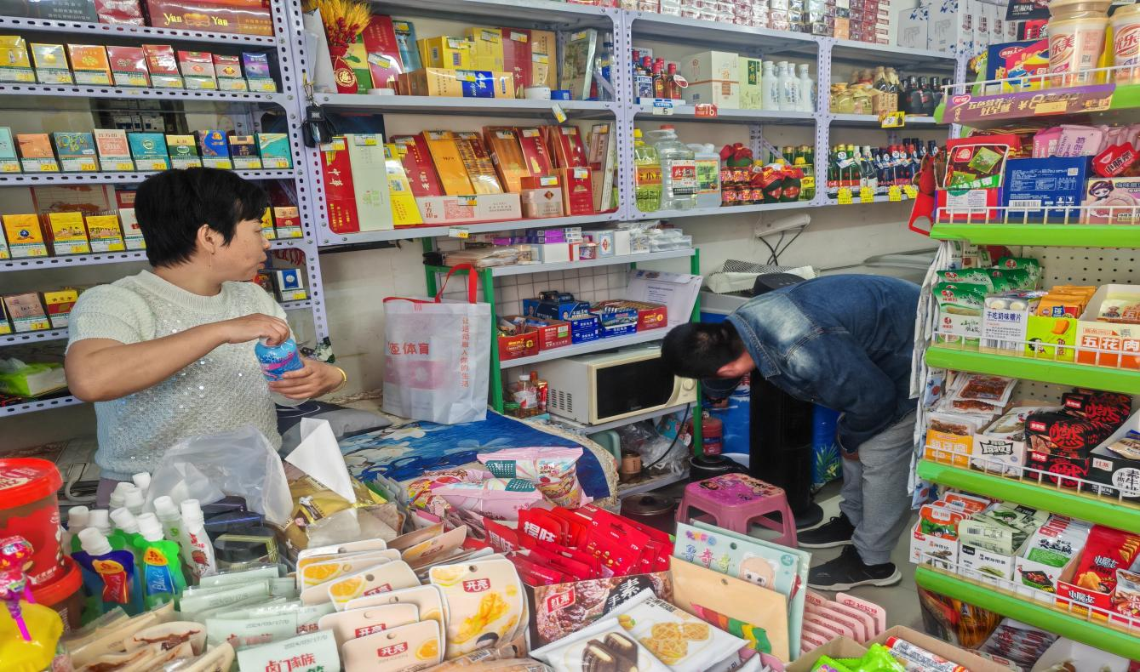**图一：2024年7月4日，辽河社区集中对辖区内各小区的健康教育宣传栏进行更新**

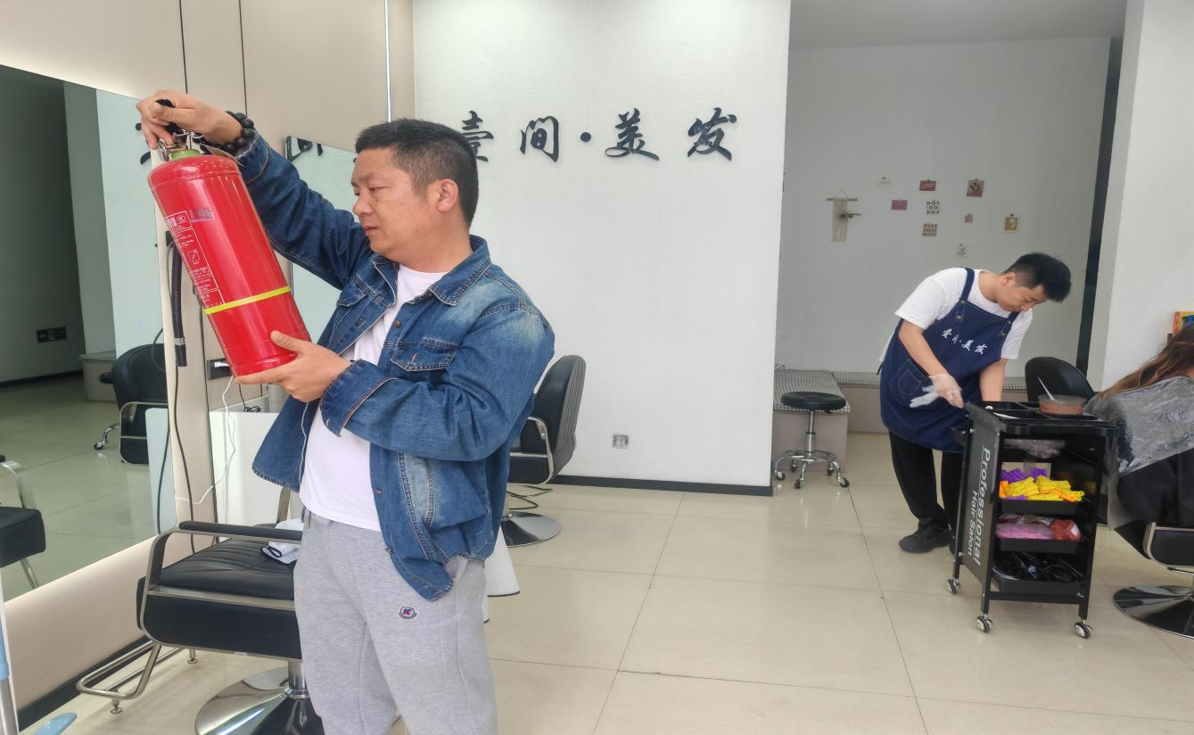**图二：2024年7月4日，辽河社区集中对辖区内各小区的健康教育宣传栏进行更新**